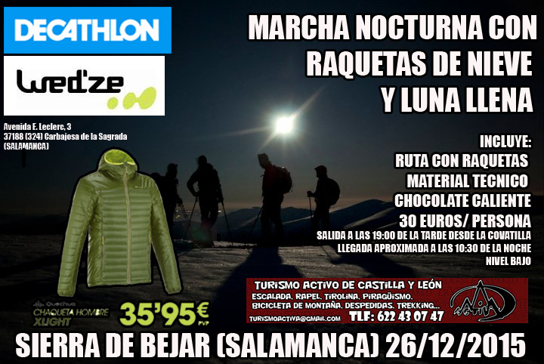
Nombre:
Apellidos:
DNI:
Dirección:
Teléfono:
Dirección de correo electrónico:
Opción A, ruta con alquiler de material. X
Formaliza tu reserva haciendo el ingreso en la cuenta del Banco Santander nº 0030 6369 37 0000271272
Concepto: nombre y apellidos………………………………………… raquetada 26/12/2015.

Y envía el comprobante a turismoactiva@gmail.com

Incluye: Material necesario:

Seguro de accidentes y responsabilidad civil Ropa de abrigo
Chocolate caliente en la cima Botas
Guía acompañante Guantes, gorro y braga de cuello.
Raquetas de nieve Mochila
Bastones para raquetas 1/2 litros de agua por persona
Reportaje fotográfico

Avenida E.Leclerc, 3, 37188
Carbajosa de la Sagrada,
Salamanca
Finca Alameda Vieja nº 7 Ciudad Rodrigo
Salamanca, 37500

